ADMINISTRATION DE L’ADÉNOSINE/ADÉNOCARD CHEZ L’ADULTE

MÉTHODE D’ADMINISTRATION USUELLE – AVEC ROBINET 3 VOIES
VIDE D’AIR ET PRÉPARATION DE 6 ET 12 MG DOIT ÊTRE FAIT AVANT DE CONNECTER AU PATIENT
SI PRÉPARATION DE LA DOSE DE 12 MG :
Avec seringues pré-remplies de 6mg/2mL
- Utiliser le robinet 3 voies
- Mettre une seringue de 5mL vide via une voie du robinet 3 voies
- Fermer le robinet vers la sortie.
- Utiliser une seringue préremplie d’adénosine
- Injecter la première seringue d’adénosine dans la seringue vide
- Faire de même avec une deuxième seringue préremplie pour compléter la dose à 12mg (4ml) dans la seringue de 5mL afin d’administrer le 12mg via une seule et unique seringue

POSSIBILITÉ DE PRÉPARER LA SERINGUE AVEC DES FIOLES DE 6mg/2ml SI DISPONIBLE SUR L’UNITÉ

PRÉPARER le patient
- Expliquer au patient les effets du traitement (Qu’il ne va pas se sentir bien et qu’il aura l’impression de
perdre conscience)
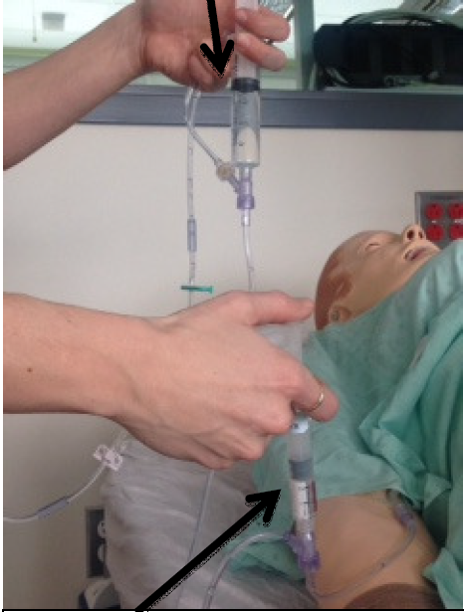
- Installer le patient sur moniteur cardiaque ou ECG en continue
0.9 NaCL 20 ml 2e site et clamper plus haut que ce site.
Adénosine : Site le plus près du patient
avant l’administration
- S’assurer que la voie intraveineuse est perméable
- Privilégier une veine périphérique brachiale ou le site le plus
près du tronc du patient.

ADMINISTRATION de l’adénosine lorsque le médecin est prêt:
- Clamper la tubulure plus haut (Avec main ou pince
hémostatique) que les 2 sites d’administration afin que le
médicament ne remonte pas dans la tubulure
- Mettre la seringue d’adénosine au site d’injection le plus près
du patient
- Mettre la seringue de 20mL NaCL 0.9% au 2e site d’injection
le plusprès du patient
- Tenir les seringues, 1 dans chaque main ou à l’aide d’une
autre personne, les seringues devront être administrées une
après l’autre rapidement mais toujours en maintenant une
pression sur les pistons afin que le médicament ne revienne
pas dans la seringue de NaCL 0.9%
- Administrer l’adénosine le plus rapidement possible (1 à 3
secondes)
- Injecter la seringue de 20 mL NaCL 0.9% rapidement en
maintenant le piston de la seringue d’adénosine enfoncée
- Élever l’extrémité du membre
- Surveiller l’état du patient, les paramètres hémodynamiques et documenter dans le dossier

ADMINISTRATION DE L’ADÉNOSINE/ADÉNOCARD CHEZ L’ADULTE

MÉTHODE D’ADMINISTRATION ALTERNATIVE – AVEC 1 SERINGUE
PRÉPARATION DE LA SERINGUE AVEC LES FIOLES DE 6 MG/2ML:
- Utiliser une seringue de 20 ml vide
- Prélever le volume d’adénosine souhaité avec les fioles d’adénosine correspondant à la dose prescrite avec la seringue de 20 ml.
- Compléter avec du NaCl 0.9% pour un total de 20 ml (Adénosine + NaCL 0.9%)

PRÉPARATION DE LA SERINGUE AVEC LES SERINGUES PRÉ-REMPLIES DE 6 MG/2ML:
- Utiliser une seringue de 20 ml vide
- Injecter 1 (6 mg) ou 2 (12 mg) seringues préremplies d’adénosine correspondant à la dose prescrite dans la seringue vide de 20 ml
- Compléter avec du NaCl 0.9% pour un total de 20 ml (Adénosine + NaCL 0.9%)

PRÉPARER le patient
- Expliquer au patient les effets du traitement (Qu’il ne va pas se sentir bien et qu’il aura l’impression de
perdre conscience)
- Installer le patient sur moniteur cardiaque ou ECG en continue avant l’administration
- S’assurer que la voie intraveineuse est perméable.
- Privilégier une veine périphérique brachiale ou le site le plus près du tronc du patient.

ADMINISTRATION de l’adénosine lorsque le médecin est prêt:
- S’il y a lieu, clamper la tubulure plus haute que les sites d’administration avec la main ou une pince hémostatique afin que le médicament ne remonte pas dans la tubulure
- Mettre la seringue d’adénosine au site d’injection le plus près du patient
- Administrer l’adénosine le plus rapidement possible (1 à 3 secondes) toujours en maintenant une pression sur le piston afin que le médicament ne revienne pas dans la seringue
- Élever l’extrémité du membre
- Surveiller l’état du patient, les paramètres hémodynamiques et documenter dans le dossier

